6.1  20% (ME) | 6.2  20% (ME) | 6.3  20%

 | Apellidos, Nombre: Amado Cibreiro, Andrés  Fecha: 26/02/2025

Índice de figuras
Figura 1: Ayuda en funcionamiento al pulsar F1 2
Figura 2: 6.1. Cambio 1: setFocus() creado 3
Figura 3: 6.1. Cambio 2: setFocus() instanciado 3
Figura 4: 6.1. Cambio 3: mapref location 3
Figura 5: 6.1. Cambio 4: ruta helpFile 3
Figura 6: Ayuda en funcionamiento con seccion "Autor" 4
Figura 7: 6.2. Cambio 1: Fichero autor.html 5
Figura 8: 6.2. Cambio 2: Fichero map_file.jhm 5
Figura 9: 6.2. Cambio 3: Fichero indice.xml 6
Figura 10: 6.2. Cambio 4: Fichero toc.xml 6

Unidad 6: Documentación de aplicaciones
CA1.1 - Identificáronse sistemas de xeración de axudas. (20% - ME)
6.1 El código fuente de la aplicación Converter (proyecto DI6) presenta una incidencia en su implementación que impide que se muestre la ayuda al pulsar F1 sobre la ventana principal. Corrige el código fuente para que la aplicación muestre la ayuda de forma correcta [Muestra captura de la ayuda en funcionamiento e indica los cambios que has hecho en el código]

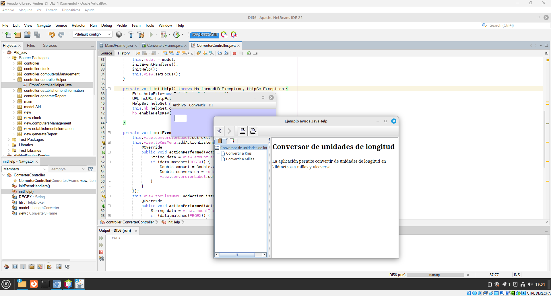Figura 1: Ayuda en funcionamiento al pulsar F1

Cambios realizados:

Cambio 1: Creación del método setFocus() en ConverterJFrame
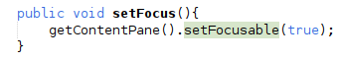Figura 2: 6.1. Cambio 1: setFocus() creado

Cambio 2: Instanciado de setFocus() en el constructor de ConverterController
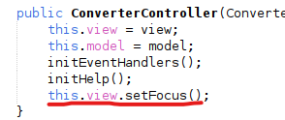Figura 3: 6.1. Cambio 2: setFocus() instanciado

Cambio 3: Corrección de la ruta del atributo “location” en la etiqueta <mapref> en el archivo “help_set.hs”
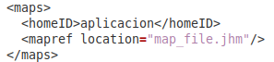Figura 4: 6.1. Cambio 3: mapref location

Cambio 4: Corrección en el ConverterController, dentro del método initHelp() tenemos que asignar bien la ruta de nuestro archivo help_set.hs
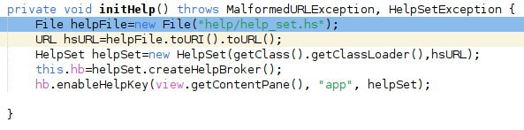Figura 5: 6.1. Cambio 4: ruta helpFile

CA1.2 - Xeráronse axudas nos formatos habituais. (20% - ME)
6.2 Modifica el sistema de ayuda para incluir tu nombre en la sección autor. [Muestra captura de la ayuda en funcionamiento e indica los cambios que has hecho en el código]

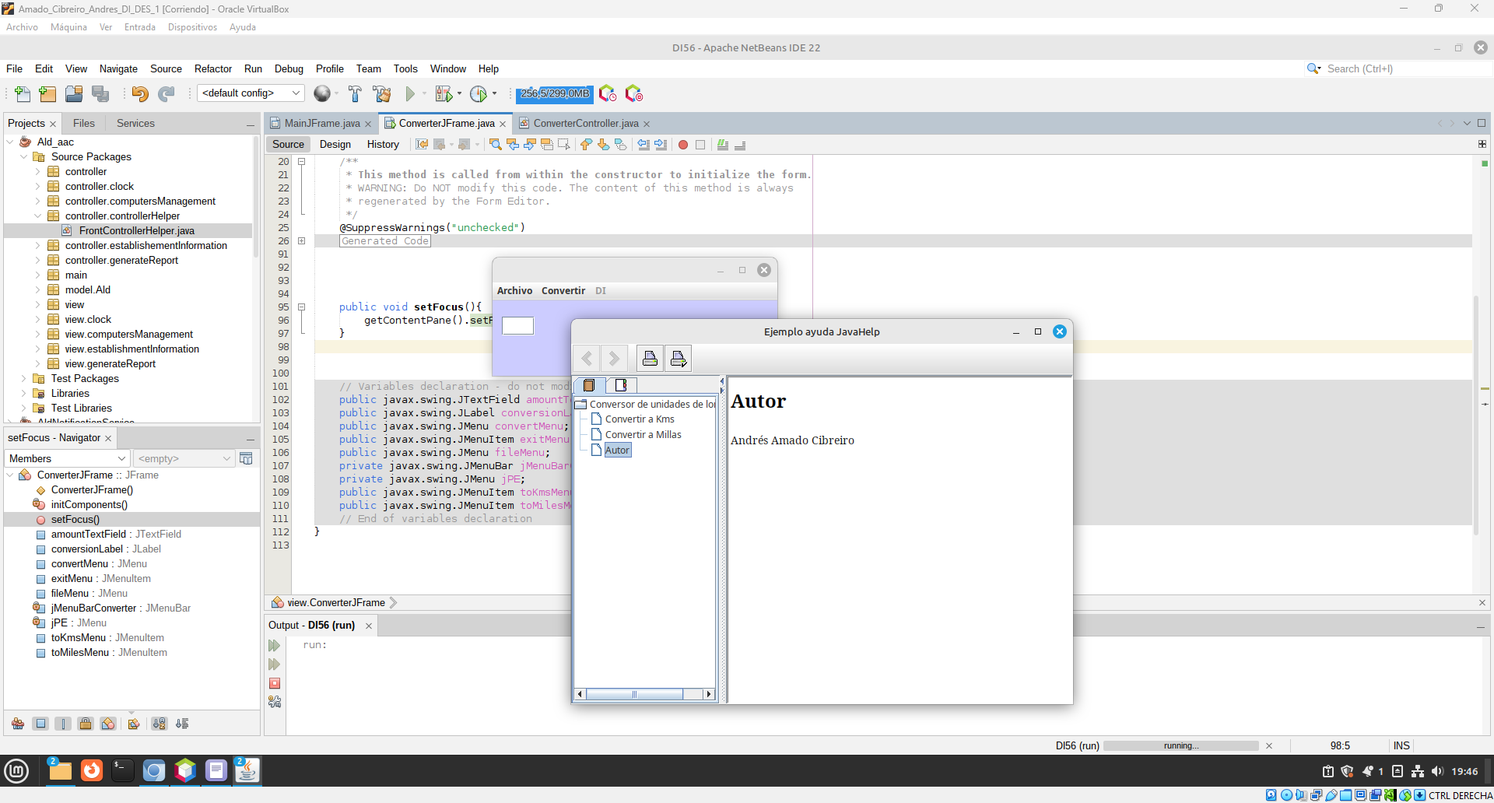Figura 6: Ayuda en funcionamiento con seccion "Autor"

Cambios realizados:

Cambio 1: Creación fichero autor.html
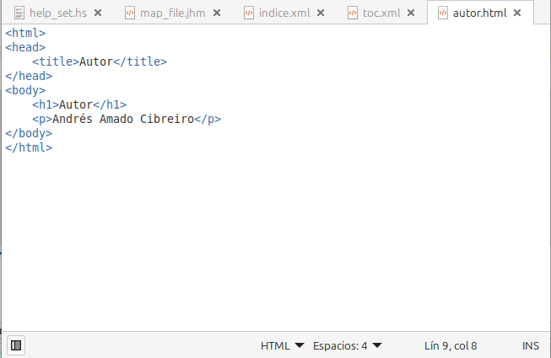Figura 7: 6.2. Cambio 1: Fichero autor.html

Cambio 2: Modificación fichero map_file.jhm
Añadí la linea seleccionada para vincular el archivo html al target=“autor”
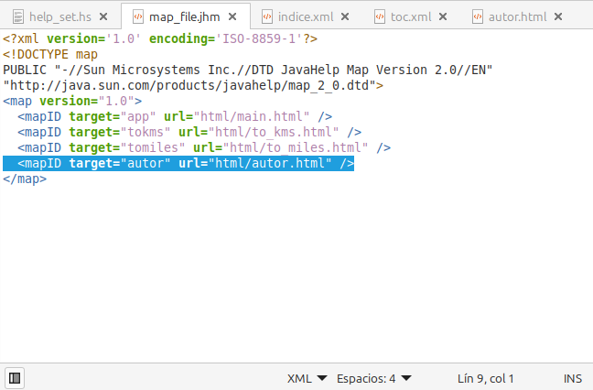Figura 8: 6.2. Cambio 2: Fichero map_file.jhm

Cambio 3: Modificación fichero indice.xml
Añadimos esta línea para que salga en el menú de listado. Siempre tenemos que poner el target que hemos puesto en el map_file.jhm
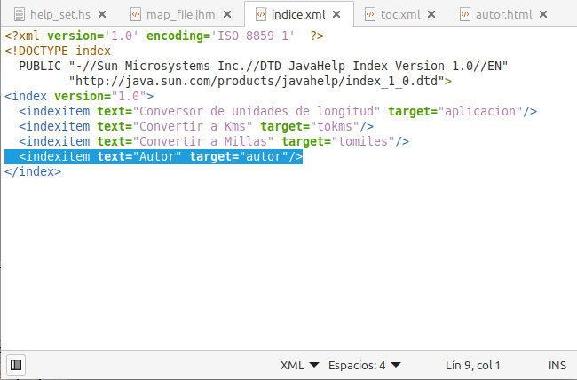Figura 9: 6.2. Cambio 3: Fichero indice.xml

Cambio 4: Modificación fichero toc.xml
Añadimos esta línea para que salga en el menú buscado. Siempre tenemos que poner el target que hemos puesto en el map_file.jhm
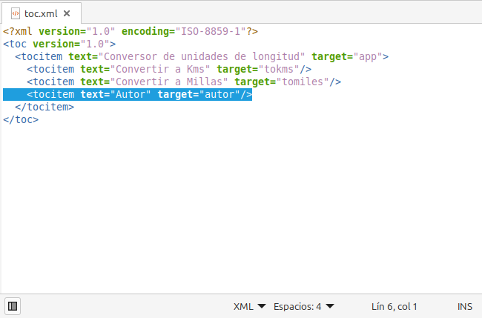Figura 10: 6.2. Cambio 4: Fichero toc.xml

CA1.3 - Xeráronse axudas sensibles ao contexto. (20% )
6.3 Define qué es una ayuda sensible al contexto. [Incluye la respuesta en este apartado]

La ayuda sensible al contexto es un tipo de ayuda en línea que enseña la información necesaria para la ayuda dependiendo del contexto y estado en el cual se halla la aplicación. Puede presentarse como un formulario o enseñando una breve pero detallada explicación.

